Рождественские встречи на ППФ - 2014
Встреча студентов проходила в формате вечерних посиделок: конкурсы, музыка, игры, угощения, украшения и душевное общение. Новогодняя елочка стала украшением зала и несмотря на отсутствие снега на улице и теплую погоду принесла не только хорошее настроение ребятам, но и подарки. Ведущей праздника стала Журавлева Екатерина
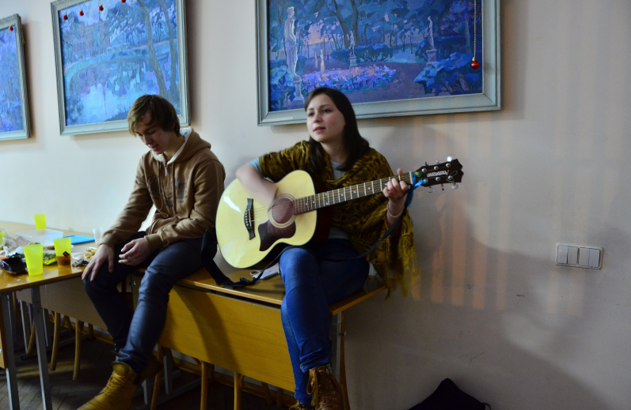
При демонстрации подготовленных вокальных и танцевальных номеров, студенты проявили свои творческие способности. В рамках Рождественских встреч прошли разнообразные конкурсы.

